Opdracht 4 + 5

Ik heb alles netjes opgeslagen op GitHub, dit betekent dat het veilig en altijd beschikbaar is

Link naar GitHub: <https://github.com/2185805/Keuzedeelweek>

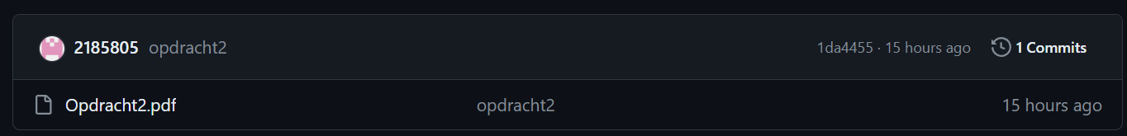

In “Opdracht2.pdf” staan de designs. Dit beperkt ook de lossen files die ik nodig zou hadden als ik het bijvoorbeeld allemaal los in een mapje zou doen.

Opdr 5:

Voor mij is een mappenstructuur nodig omdat ik het allemaal in en PDF heb gezet waar je makkelijk bij kunt. Ik heb wel nu de naam verandert naar “Designs” inplaats van opdracht 2 om het zo duidelijker te maken.

Een foto van de “mappen” staat hier boven, het is gewoon mijn PDF die staat opgeslagen op GitHub